[国家杰青！武汉大学医学研究院副院长GuoliangQing（音译：卿国良）团队论文重复图像被讨论](https://mp.weixin.qq.com/s?__biz=Mzk3NTcyMjQ5NA==&mid=2247485192&idx=1&sn=dda5724c8802d6aa87090231bc352231)

清风编辑部[清风学术](javascript:void(0);)2025-04-25 08:00:35北京

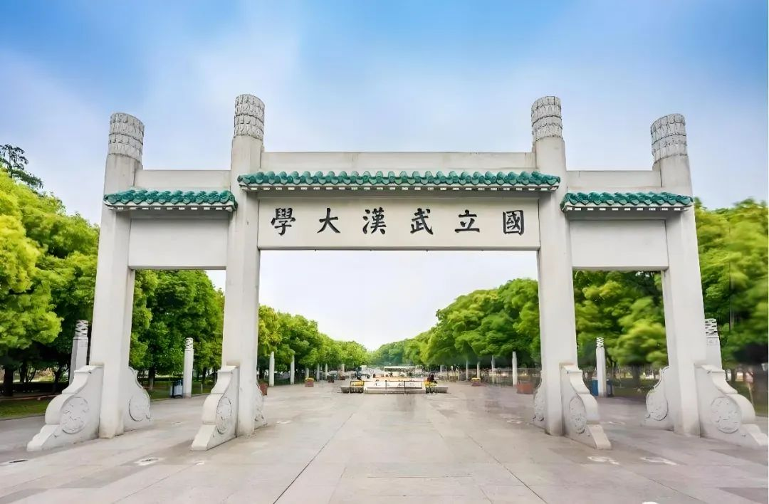

2016年11月3日，一篇题为：Polo-like Kinase-1 Regulates Myc Stabilization and Activates a Feedforward Circuit Promoting Tumor Cell Survival（Polo样激酶-1调节Myc稳定性并激活促进肿瘤细胞存活的正反馈回路）的论文在《Molecular Cell》期刊发表，论文DOI：10.1016/j.molcel.2016.09.016 。

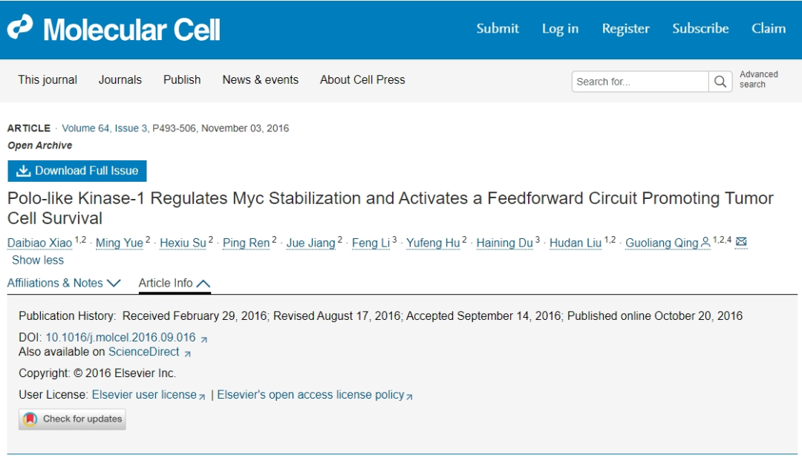

早在2020年10月，在Pupbeer学术监督平台上，国际知名学术打假人Trifolium aureum对该论文提出质疑，认为存在图像重复。

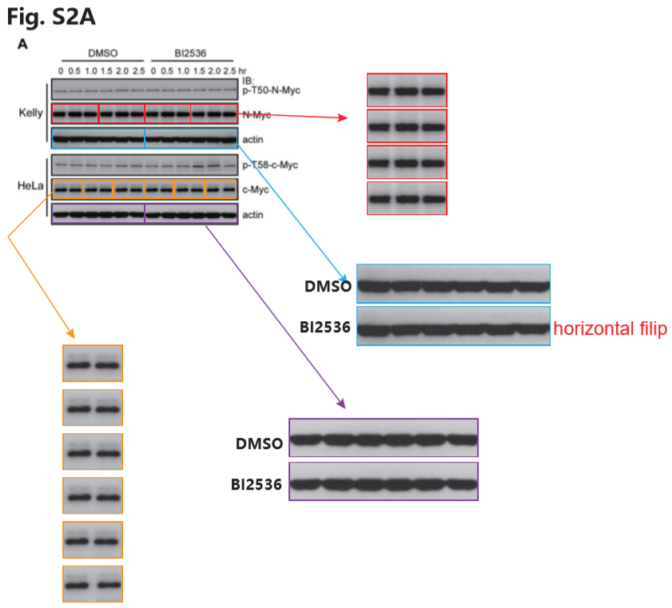

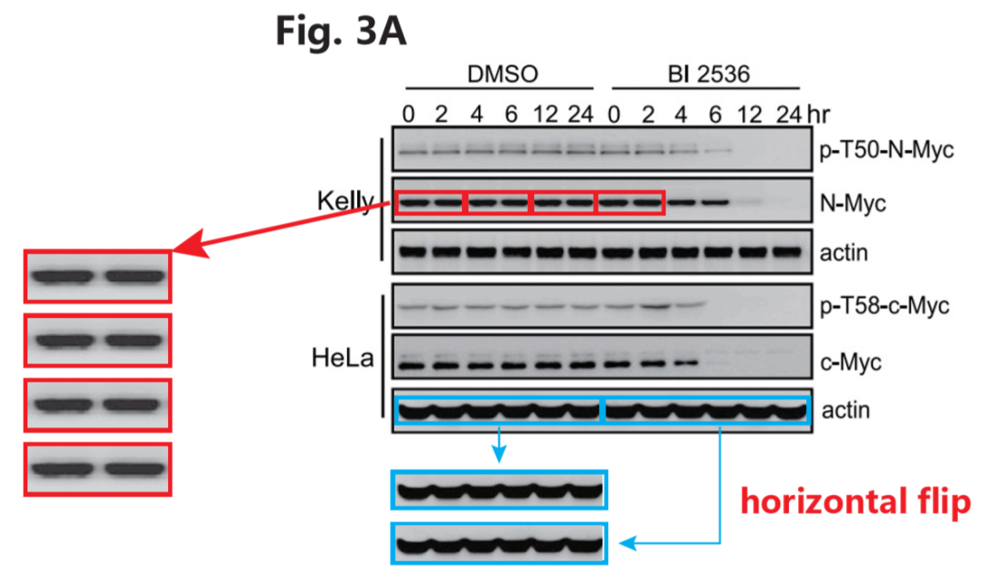

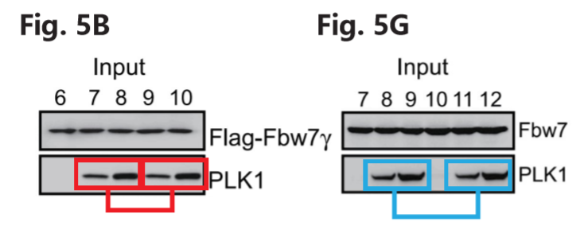

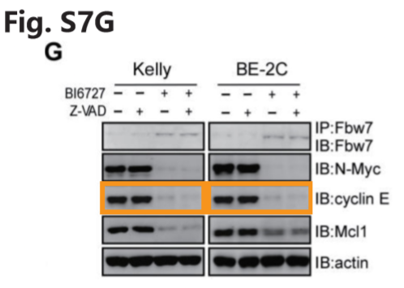

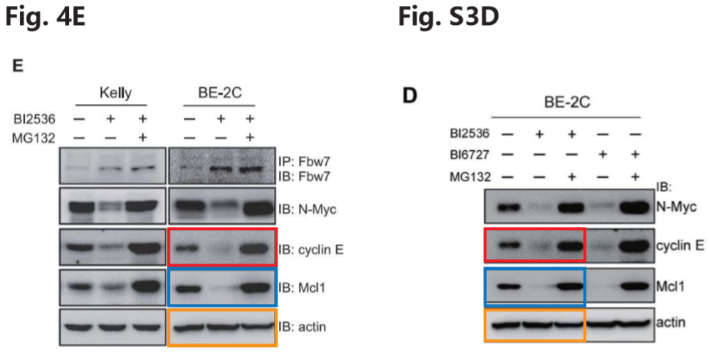

同年11月，作者做了通用解释：“一些原始数据不幸丢失”，承认了错误。

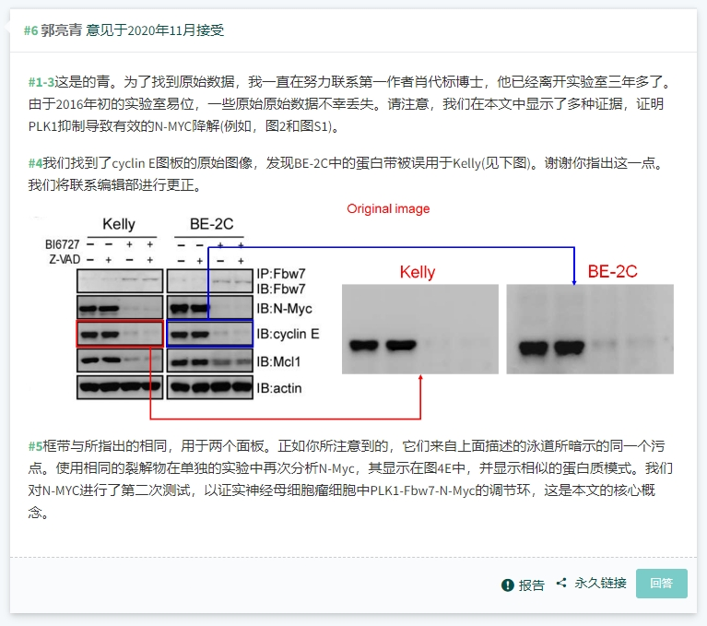

2025年4月，学者又指出有新的图像重复。这次作者能过关吗？

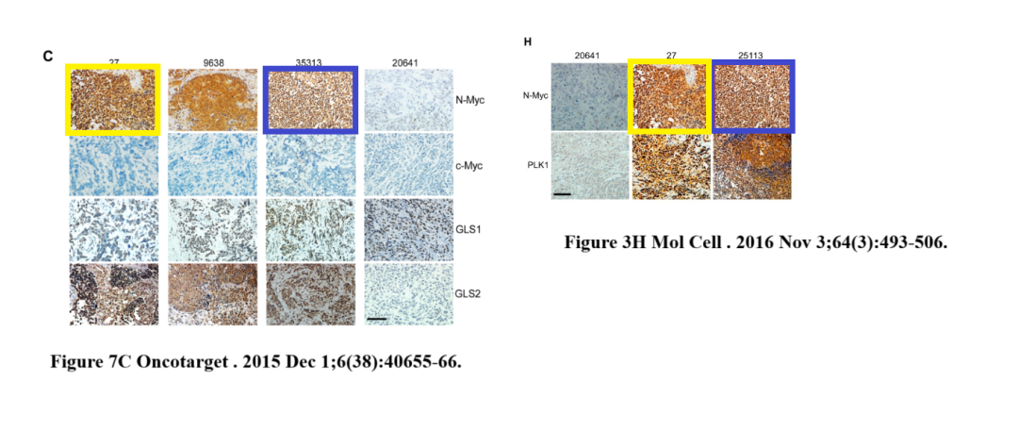

本研究获得以下基金支持：国家自然科学基金委员会[81572736，81372205，81470332，81603139]。

通讯作者：GuoliangQing（音译：卿国良），疑为武汉大学医学研究院副院长，国家杰出青年科学基金获得者。

**参考信息：**

https://pubpeer.com/publications/6C3D635C9A4F2C4BFF1FBCE09E3714#0

https://www.cell.com/molecular-cell/fulltext/S1097-2765(16)30565-2?_returnURL=https%3A%2F%2Flinkinghub.elsevier.com%2Fretrieve%2Fpii%2FS1097276516305652%3Fshowall%3Dtrue

**声明：**

本报道中的信息来自学术网站公开资料，我们对其准确性及完整性不做任何保证，仅供读者参考。如有任何建议或查重需求，欢迎与我们联系。